На Всероссийский творческий конкурс
«Промыслы родного края»

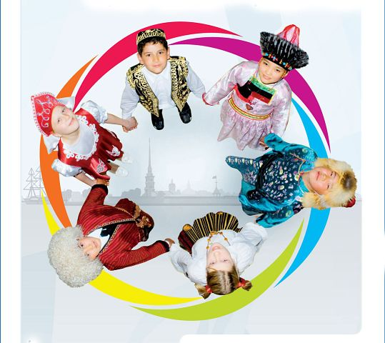
Мир красоты, созданный моими односельчанами

Работу выполнила Юшко Дарья,
ученица 5 класса МБОУ «Новопавловская средняя общеобразовательная школа
Акбулакского района Оренбургской области»
20.08.2006 г.р.
Руководитель учитель русского языка и литературы Губиева Наталья Александровна,
МБОУ «Новопавловская средняя
общеобразовательная школа».

2017 г.

«Каждый народ, даже самый маленький, –
неповторимый узор на ковре человечества»
Чингиз Айтматов
Наша Родина - Россия – огромная многонациональная страна. Каждый народ вносит свою лепту в яркую палитру культур России. Только в братстве и тесном единении друг с другом можно преодолеть любые испытания. Сегодня в мире очень неспокойно. Возникают межрелигиозные и межнациональные конфликты. И поэтому я своей исследовательской работой хочу доказать, что мир станет лучше, светлее, добрее, если все люди забудут о непримиримости и вражде между народами и обратятся к самому прекрасному каждого народа – его национальной культуре. Сегодня диалог культур особенно важен! Основой любой национальной культуры является декоративно-прикладное искусство . Я хочу рассказать о том, чем богато мое родное многонациональное село Новопавловка. А богато оно хорошими трудолюбивыми людьми, многовековыми традициями, настоящими народными умельцами. Многие мои односельчане увлечены декоративно-прикладным искусством - вышивание, вязание, кружевоплетение, украшения и вышивка из бисера, рисование.
Я уверена, что любовь к прекрасному, уважение к национальной культуре всех народов России сделает мир более спокойным, терпимым, уважительным .
В селе Новопавловка есть немало женщин, прославивших свой родной край необыкновенным талантом создавать красивые вещи: вышивки, вязание, плетение кружев. Они разные по национальности, но уникальные по своему необыкновенному таланту творить красоту, создавать удивительные красивые и практичные вещи.
Итак, русская национальная культура. Ее представляет Гулянова Галина Владимировна и Пятина Татьяна Викторовна. Галина Владимировна с детства начала заниматься рукоделием. Любит вязать крючком, вышивать. Много лет работала воспитателем в детском саду. Украшает вышивкой детскую одежду, детали интерьера. Любит дарить родственникам свои вязаные вещи. Татьяна Викторовна – настоящая художница. С раннего детства любила рисовать. После окончания школы окончила художественное училище. Работает в Новопавловской школе учителем. Любит рисовать пейзажи, сказочных героев.
Украинская культура. Конечно, я начну с рассказа о своей любимой прабабушке Вязовик Лукерье Степановне. Родилась в селе Карповка Акбулакского района. Вырастила четырёх сыновей. Рукоделием занимается с детства. Любит вышивать крестом и художественной гладью. Моя бабушка Вязовик Надежда Ивановна тоже очень увлекается вязанием и любит вязать кофты, юбки, шапки и пуховые платки. Небылица Клавдия Даниловна. Родилась в селе Новопавловка. Работала дояркой. Трудовой стаж 36 лет. Вышиванием занимается с детства, т. к. в деревне было принято, чтобы девушки украшали своё приданое вышивкой. Вышивает мелким крестом и «болгарским крестом». Любит петь. Участница музыкальной группы «Криница». В семье Клавдии Даниловны любят и хранят традиции украинской культуры.
Татарская культура. Ее представляет Сафина Елена Алексеевна.
Сафина Елена Алексеевна. С раннего детства увлекается вязанием крючком. Свои работы любит дарить родным и знакомым. Вяжет по схемам, которые находит в журналах.
Казахская культура. Ее представляют Айтурина Амина Турсыновна, Медетова Дарига Дауреновна,Турлебеева Айнура Баймукановна У Амины Турсыновны большая дружная семья. Обожает свою маленькую внучку, любит шить и вязать для нее красивые вещи национального характера (например, новогодний национальный казахский костюм) Дарига Дауреновна увлекается рукоделием с пятого класса. Научила её этому мастерству учительница труда. Любит вязать спицами и крючком. Вяжет паутинки, детские вещи, палантины. Своё увлечение передала дочери, которая тоже прекрасно вяжет. Айнура Баймукановна славится в нашем селе талантом вязать пуховые платки и шить яркие курпешки (лоскутные одеяла).
Чеченская культура. Ее представляет Дачаева Вера Ивановна. Она очень любит рисовать. Ее рисунки отличаются романтикой и неповторимой красотой чеченской природы.
Немецкая культура. Ее представляет Шафнер Нелли Ядыковна. По национальности она татарка, вышла замуж за немца. У нее большая дружная многодетная семья. Любит вязать, рукодельничать. Хранит в семье традиции и татарского, и немецкого рукоделия.
Мои родители – украинцы. Папа Андрей Николаевич работает в ООО «Авангард». Он мастер на все руки. Но мой рассказ о маме, известной на все село рукоделице Юшко Наталье Николаевне. Начать я хочу с описания корней рукоделия, которое прочно поселилось в нашем доме.
С самого детства меня окружает удивительный мир красивых вещей: вышитые картины, вязаные ажурные салфетки, поделки из природного материала. Это все дело рук моих любимых родственников.
Моя прабабушка Вязовик Лукерья Степановна пережила самые трудные военные годы, когда и одежды почти не было. Часто приходилось вязать не только для себя, но и для фронта. Но больше всего ей навилось вышивать гладью, что и стало ее увлечением. Бабушка Вязовик Надежда Николаевна свое искусство передала моей маме Юшко Наталье Николаевне. Мама вяжет крючком, вышивает крестиком, любит выполнять изделия из бисера. Вышивать гладью начала в 10 лет, потом стала вышивать крестиком и вязать на спицах. Вязание крючком увлекло ее чуть позже, в 12 лет.
В процессе исследования я узнала, что рукоделием увлекались и родные тети мамы, двоюродные бабушки и даже прабабушка Раздольская Евдокия Васильевна вязала подзорники для кроватей, вышивала рушники и полотенца.
Настало время, когда и мне захотелось попробовать вязать и вышивать, и я попросила маму: «Научи меня!» Мама с радостью стала передавать мне все те умения, которыми владела сама. Мне было всего пять с половиной лет, когда я в первый раз вышила пластиковой иглой свое имя: «ДАША». Меня так это вдохновило, что я постоянно стала вышивать, а потом научилась вязать крючком. Это приносит мне радость и поднимает настроение.
В 7 лет я научилась читать схемы для вязания в журналах. Появились первые салфетки, связанные крючком. Меня стало интересовать бисероплетение, квиллинг, техника изонити . Мои знакомые, знакомые моей семьи удивляются моим работам: их яркости и оригинальности. На защите своей работы я хочу показать, как из клубочка ниток и крючка получаются интересные вещи.
Я счастлива своему умению и тому, что я продолжаю семейную традицию! Мне очень интересно и весело жить, и в этом мне помогает рукоделие!
В своей работе я в основном рассказала о людях старшего поколения. Не могу не сказать хотя бы несколько слов о совсем молодой женщине, Гордеевой Нине Анатольевне, которая украшает девочек села прекрасными поделкам - заколками для волос из искусственных цветов. У некоторых наших учениц можно увидеть заколки, а у учителей - украшения на платьях, сделанные ее руками.
В заключение я хочу подчеркнуть, что нет особого различия в работах женщин- мастериц, какой бы национальности они ни были. Каждое их изделие полно любви и заботы о ближнем, о своем родном доме и о нашем общем Доме- России. И самое главное, я доказала, что мир красоты, созданный руками людей, должен объединить всех нас. Мы будем понимать и принимать другую культуру, другую национальность. А это заветная мечта всех мирных людей, живущих на планете Земля!

